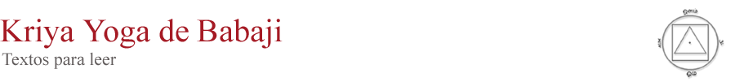

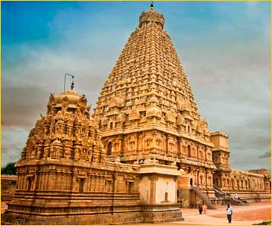

Creando el templo perfecto del gozo
por Nityananda
La meta hacia la que apuntan las diferentes prácticas del Kriya Yoga de Babaji es el samadhi. Samadhi significa literalmente “absorción”. Nuestra experiencia ordinaria se caracteriza por la dualidad, en el sentido de que hay “alguien” que experimenta “algo”. En último término, este “alguien” es el Ser, y este “algo” es la naturaleza, la creación. El primero es eterno, el segundo es eternamente cambiante.

En Tanjore se halla el templo de Brihadeeswarar, uno de los más impresionantes de Tamil Nadu, al sur de la India. Su torre central, de 64 metros de alto, está coronada por una piedra negra redonda de 81 toneladas de peso. Todavía se desconoce cómo pudieron elevar esa piedra a esa altura; la torre se considera la joya de la arquitectura tamil. Lo que se sabe es que el Siddha Karuvurar dio las instrucciones al rey Rajaraja Chola sobre cómo llevar a cabo la construcción del templo. Rajaraja Chola quedó tan satisfecho con el trabajo que mandó construir un santuario en su honor en el templo.
Este templo es una buena metáfora de nuestro trabajo en el Kriya Yoga. Nuestra práctica constante nos permite ir experimentando niveles mayores de gozo, conforme nos acercamos más y más al Ser. Esto culmina con la experiencia del “samadhi”, el llamado trance yóguico, en el que uno se sumerge totalmente en la consciencia pura, el Ser o la Verdad, sin confusión. El samadhi se caracteriza por el silencio mental, en el que vivimos nuestra propia naturaleza: "Luego, el Vidente mora en su propia forma o naturaleza verdadera" (Patanjali I, 3). El estado de samadhi está asociado a la apertura del séptimo chakra, el chakra de la corona. Pero para que el estado de samadhi pueda ser mantenido - como la piedra en lo alto de la torre de Brihadeeswarar - es necesario crear unos buenos cimientos, una base que lo sostenga y lo haga posible. Eso lo conseguimos con nuestra práctica de Yoga.

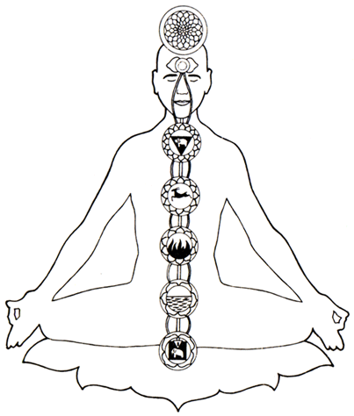

Cinco envolturas, cinco disciplinas

Según el Yoga, nuestra esencia, el Ser o la Divinidad misma, está envuelta en cinco envolturas (“koshas”), como capas de una cebolla, que se corresponden con diversos planos de manifestación. Cada una de ellas es más sutil que la anterior. Las tres primeras forman parte de nuestra experiencia diaria:

- Envoltura física – nuestro cuerpo físico.

- Envoltura vital – asiento de las emociones y de la vitalidad.

- Envoltura mental – asiento de las percepciones de los sentidos y los pensamientos relacionados con ellas.

- Envoltura intelectual – asiento del pensamiento abstracto y el discernimiento.

- Envoltura de gozo o causal – asiento del amor y el gozo incondicionales.

Escondida en estas envolturas está la Divinidad, el Ser, escondida dentro de nosotros (“Porque el Reino de Dios está dentro de vosotros”, Lucas 17.20-21). ¿Cómo podemos definir esta Divinidad? Como Ser-Consciencia-Gozo, interminables e inabarcables.

El problema de la condición humana, por así decirlo, es que la consciencia del Ser está enredada e identificada con las cinco envolturas, como agua de mar encerrada en una botella que está dentro del océano, y que se confunde con la botella que la contiene.

El ego es la identificación habitual con las envolturas física, vital, mental, intelectual y de gozo, con sus peculiares rasgos y tendencias, diferentes en cada persona. El ego es una contracción de la consciencia universal en los objetos fenoménicos, incluyendo pensamientos, emociones y lo que experimentamos con los cinco sentidos. Cuanto más enfatizamos el "yo" más reafirmamos esta contracción. El resultado de ello es el sufrimiento, experimentando constantemente los altibajos físicos, emocionales y mentales de la vida. El ego, fijado en los fenómenos impermanentes, nunca encuentra la paz y el gozo permanentes que busca.

Yoga es el proceso de liberar este estado de consciencia atado del ego, identificado con las envolturas, con el fin de realizar el Ser-Consciencia-Gozo absolutos, sat chit ananda.

Las cinco envolturas podrían ser consideradas como los muros de una prisión, que limitan la realización de nuestro Ser verdadero. De modo que estas envolturas se deben ignorar o trascender para fundirnos con el Ser, más allá de ellas. Éste sería el enfoque del Yoga clásico.

Desde el punto de vista de los Siddhas tántricos del sur de la India (la “tradición de los 18 Siddhas”), las cinco envolturas pueden convertirse en instrumentos para la manifestación de la Divinidad, nuestro ser superior, en la creación.

Las prácticas yóguicas de los Siddhas tienden a purificar y a perfeccionar las envolturas, liberando la consciencia de sus ataduras, incluyendo la ignorancia, el egoísmo, la ilusión y el karma. Entonces el Ser que somos puede actuar sin impedimento a través de ellas, manifestando cada vez más su propia perfección.
El Kriya Yoga tiene cinco partes, cinco tipos de prácticas para perfeccionar cada una de las cinco envolturas:

- Kriya Hatha Yoga – posturas (asanas) y cierres musculares (bandahs) para la envoltura física.

- Kriya Kundalini Pranayama – técnicas de respiración (pranayama) para la envoltura vital.

- Kriya Dhyana Yoga – meditaciones para la envoltura mental.

- Kriya Mantra Yoga – sonidos sutiles para la envoltura intelectual.

- Kriya Bhakti Yoga – actividades devocionales y de servicio para la envoltura de gozo.

“Kriya” significa “acción con consciencia”. El objetivo del Kriya Yoga es llevar la consciencia a todas nuestras acciones, a todos los planos de existencia.

La palabra “Siddha” viene del tamil “citta”. Citta es la Consciencia en su estado de identificación con las envolturas. Un Siddha es el maestro de citta, el maestro de la consciencia que ha eliminado definitivamente la identificación con las cinco envolturas, y las ha perfeccionado para que manifiesten la Verdad del Ser: “Sed perfectos como vuestro Padre celestial es perfecto” (Mateo 5,48).

Una práctica guiada

El Satgurú es la mano que dirige al aspirante para que salga del bosque enmarañado de su propio ego. Él puede guiar en la medida en que está más allá del bosque de los egos, asentado en el Ser-Consciencia-Gozo. Sin él, el aspirante es atrapado una y otra vez por las tendencias recurrentes de sus propias envolturas.
El Satgurú prescribe una sadhana o disciplina espiritual. Uno recibe la Gracia del Gurú en la medida en que sigue esta disciplina espiritual prescrita.
En todos los linajes de Kriya Yoga sólo hay un Satgurú, Babaji, con el que uno aprende a desarrollar una relación personal directa, sin intermediarios, a través de la 7ª técnica de meditación que se enseña en la primera iniciación. Sin embargo, uno puede usar esta misma técnica para contactar con aquél que considere su maestro… Babaji no tiene celos. De ahí que este Kriya Yoga no propone un culto en torno a la personalidad de Babaji; cualquiera puede practicarlo, independientemente de sus creencias, filosofía o condición. No se requiere creer en nada para practicarlo; sólo se anima al estudiante a que practique las diferentes técnicas y que pueda experimentar por sí mismo sus resultados.
Del ebook "Recobrando el Ser - textos sobre Kriya Yoga".

